 |  |  |  | Приложение "4"
 |  |  |  | к акту лесопатологического обследования
Фотофиксация |  | Бахтинское сельское |  |  | участковое лесничество
 |  |  |  |  | урочище(лесная дача)
 | квартал | 75 | выдел | 18 | лесопатологический выдел |  |  | 1
 |  |  |  |  |  |  | Площадь | 0,2
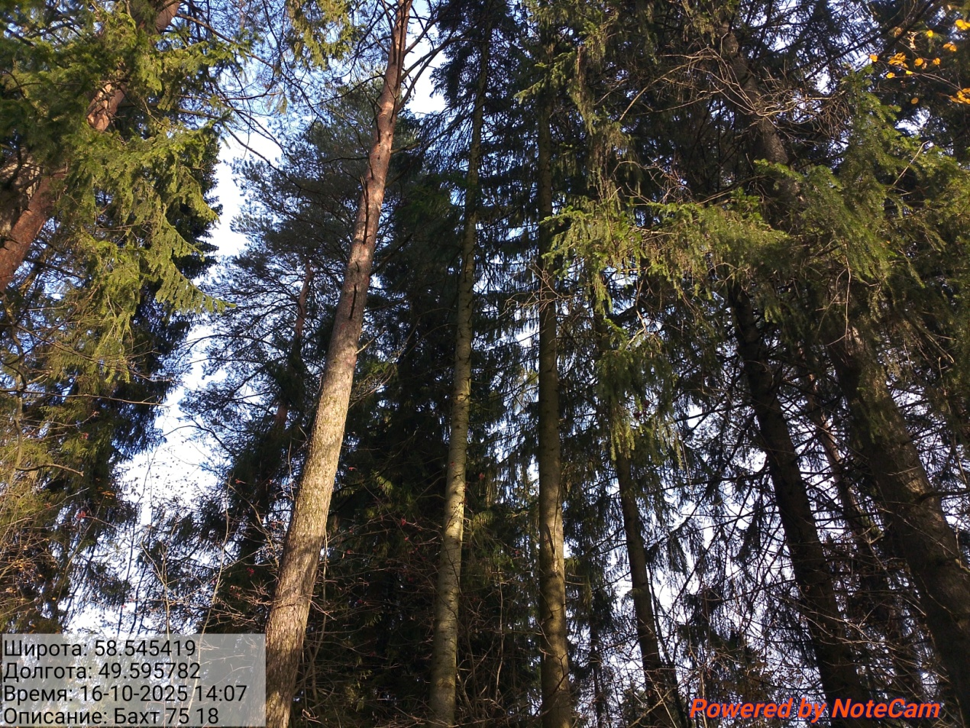

Исполнитель работ по проведению лесопатологического обследования:
Инженер-лесопатолог КОГКУ "Кировлесцентр" Усатов Е.А.
 |  |  |  | Приложение "4"
 |  |  |  | к акту лесопатологического обследования
Фотофиксация |  | Бахтинское сельское |  |  | участковое лесничество
 |  |  |  |  | урочище(лесная дача)
 | квартал | 75 | выдел | 19 | лесопатологический выдел |  |  | 1
 |  |  |  |  |  |  | Площадь | 0,2
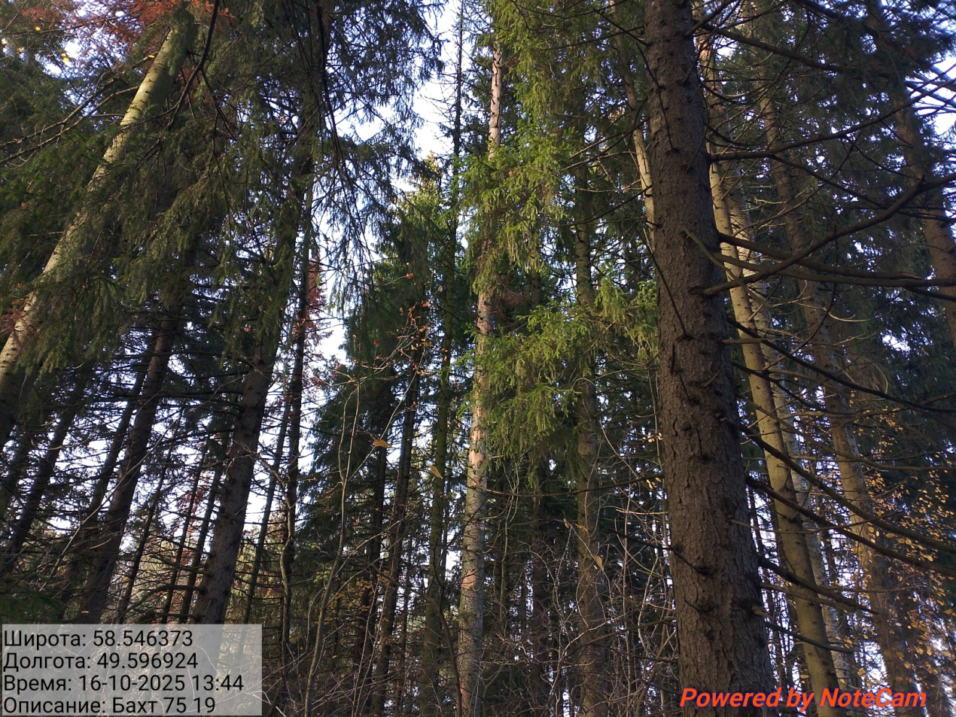

Исполнитель работ по проведению лесопатологического обследования:
Инженер-лесопатолог КОГКУ "Кировлесцентр" Усатов Е.А.
 |  |  |  | Приложение "4"
 |  |  |  | к акту лесопатологического обследования
Фотофиксация |  | Бахтинское сельское |  |  | участковое лесничество
 |  |  |  |  | урочище(лесная дача)
 | квартал | 75 | выдел | 38 | лесопатологический выдел |  |  | 1
 |  |  |  |  |  |  | Площадь | 0,2
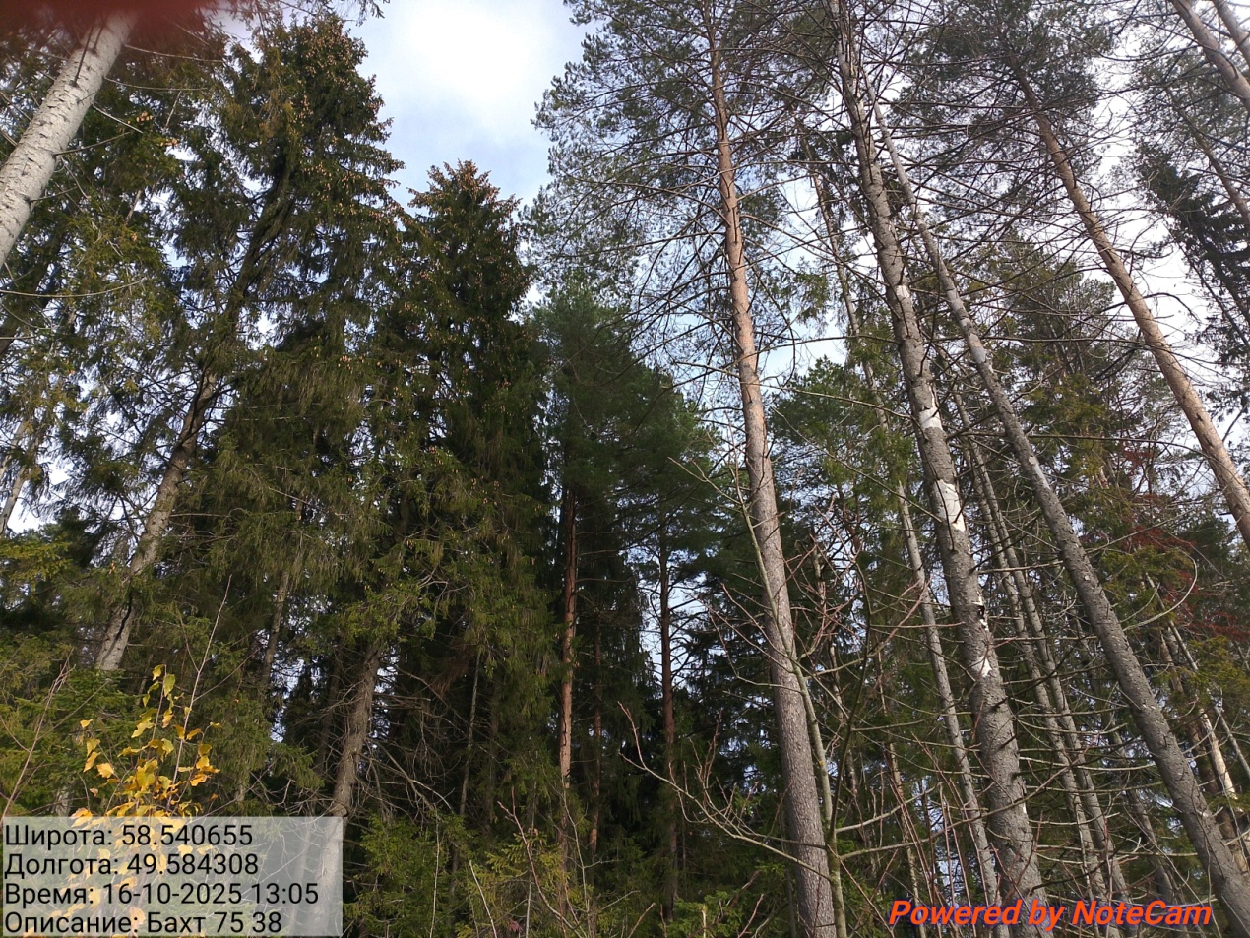

Исполнитель работ по проведению лесопатологического обследования:
Инженер-лесопатолог КОГКУ "Кировлесцентр" Усатов Е.А.
 |  |  |  | Приложение "4"
 |  |  |  | к акту лесопатологического обследования
Фотофиксация |  | Бахтинское сельское |  |  | участковое лесничество
 |  |  |  |  | урочище(лесная дача)
 | квартал | 75 | выдел | 39 | лесопатологический выдел |  |  | 1
 |  |  |  |  |  |  | Площадь | 0,6
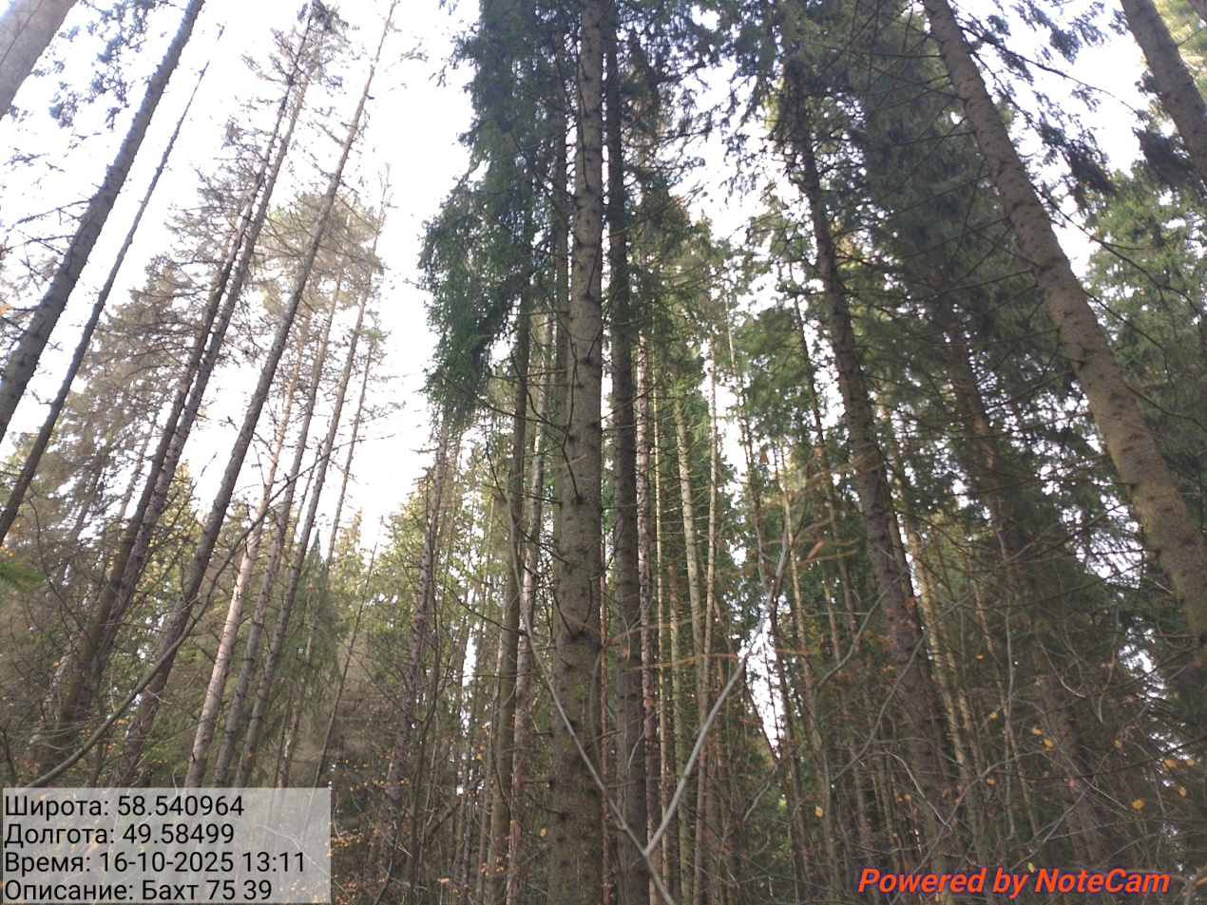

Исполнитель работ по проведению лесопатологического обследования:
Инженер-лесопатолог КОГКУ "Кировлесцентр" Усатов Е.А.
 |  |  |  | Приложение "4"
 |  |  |  | к акту лесопатологического обследования
Фотофиксация |  | Бахтинское сельское |  |  | участковое лесничество
 |  |  |  |  | урочище(лесная дача)
 | квартал | 75 | выдел | 36 | лесопатологический выдел |  |  | 1
 |  |  |  |  |  |  | Площадь | 0,2
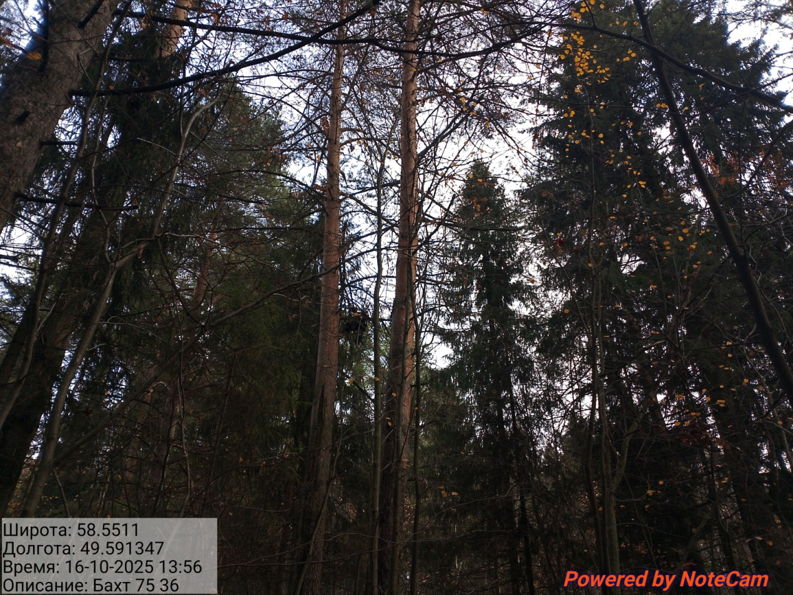

Исполнитель работ по проведению лесопатологического обследования:
Инженер-лесопатолог КОГКУ "Кировлесцентр" Усатов Е.А.
 |  |  |  | Приложение "4"
 |  |  |  | к акту лесопатологического обследования
Фотофиксация |  | Бахтинское сельское |  |  | участковое лесничество
 |  |  |  |  | урочище(лесная дача)
 | квартал | 75 | выдел | 11 | лесопатологический выдел |  |  | 1
 |  |  |  |  |  |  | Площадь | 0,1
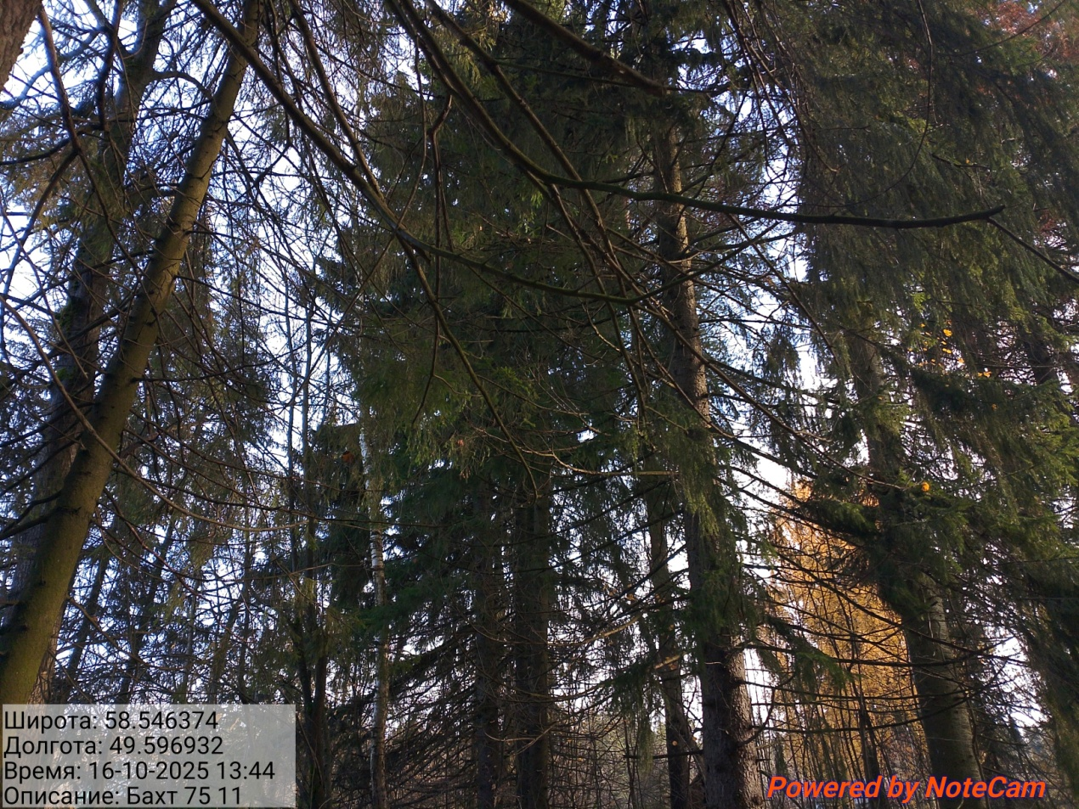

Исполнитель работ по проведению лесопатологического обследования:
Инженер-лесопатолог КОГКУ "Кировлесцентр" Усатов Е.А.
 |  |  |  | Приложение "4"
 |  |  |  | к акту лесопатологического обследования
Фотофиксация |  | Бахтинское сельское |  |  | участковое лесничество
 |  |  |  |  | урочище(лесная дача)
 | квартал | 75 | выдел | 12 | лесопатологический выдел |  |  | 1
 |  |  |  |  |  |  | Площадь | 0,2
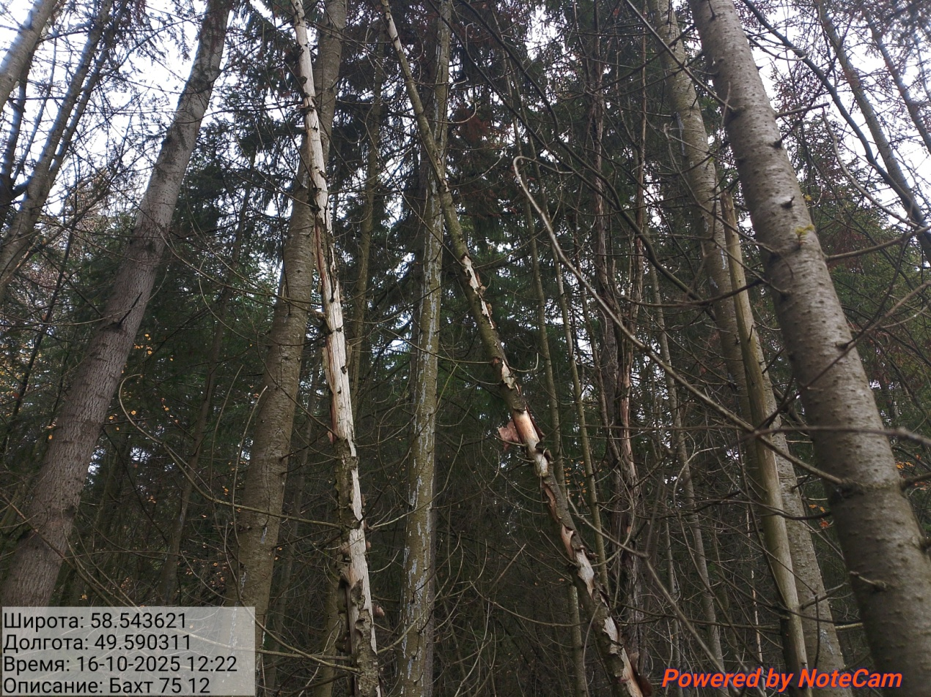

Исполнитель работ по проведению лесопатологического обследования:
Инженер-лесопатолог КОГКУ "Кировлесцентр" Усатов Е.А.

